Grundlehrgang Dauerwelle
Mittelstraße wickeln- Länge und Breite des Wicklers berücksichtigen
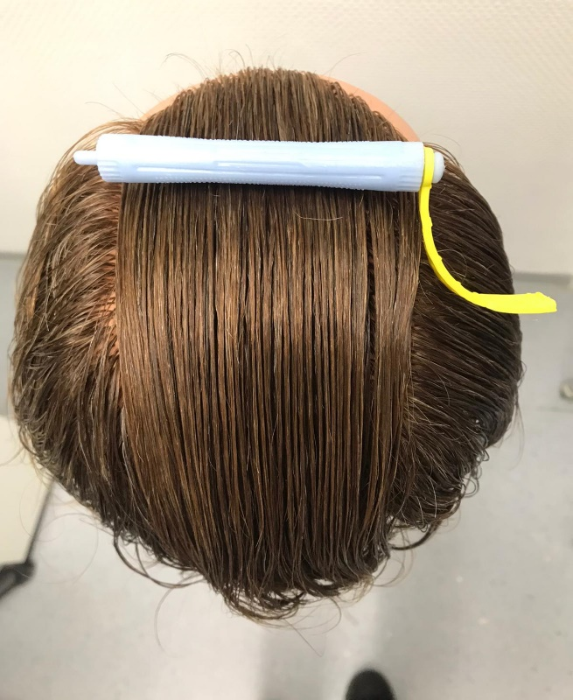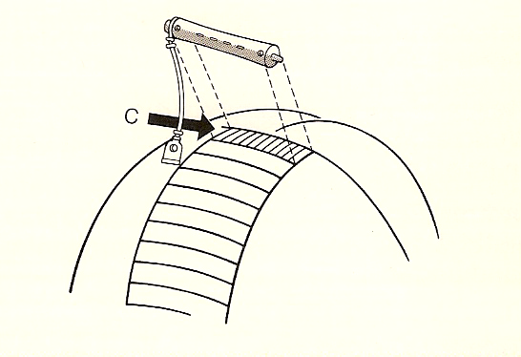
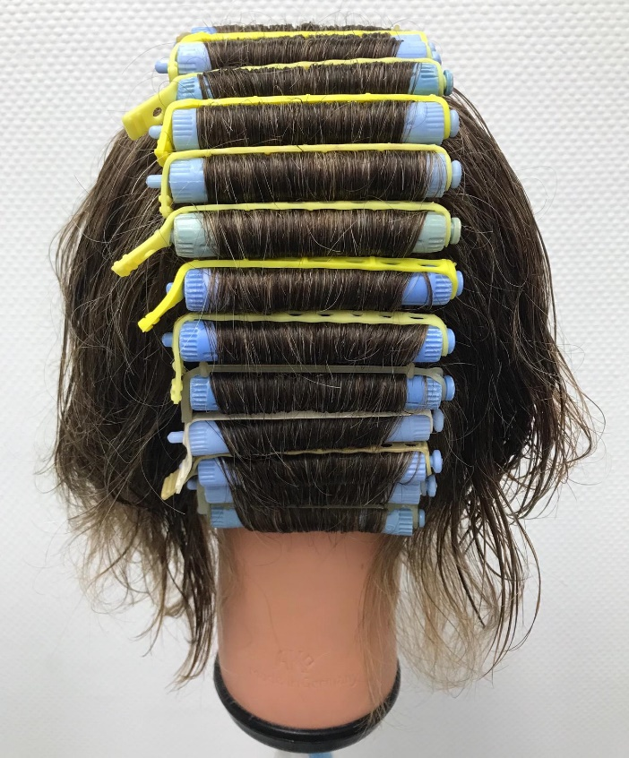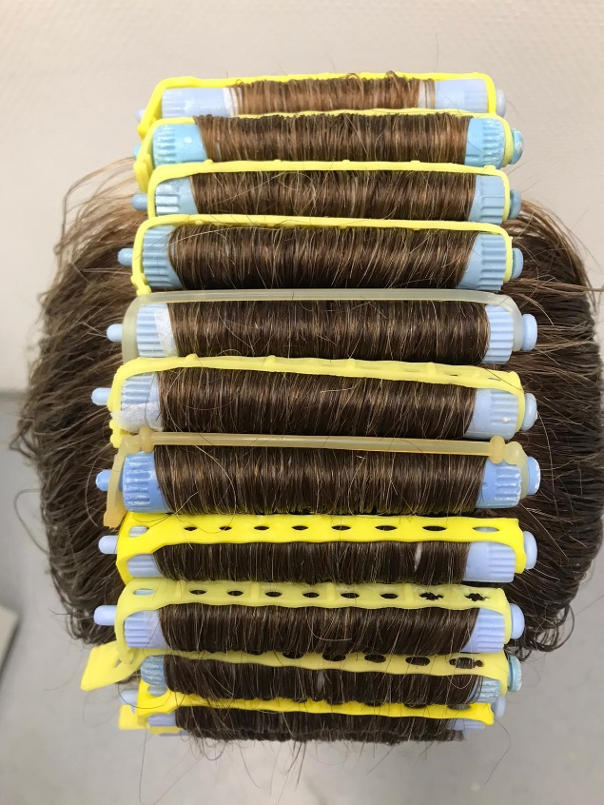
Die Gummilaschen müssen zu sehen sein, da es sonst zu Druckstellen am Haar kommt.

